该项目来源自：<https://crossoverjie.top/2016/07/15/SSM3/>

# 项目目标

在ssm框架整合shiro框架，使用shiro框架对用户进行认证、授权管理。

# 功能流程

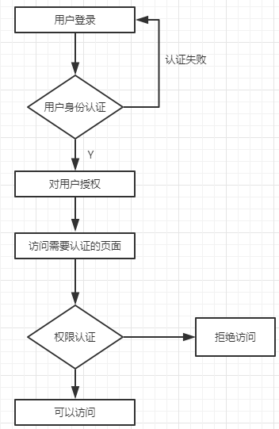

# 配置

看大神的配置